**완료보고서**

**프로젝트 YAKAJA**

|  |  |
| --- | --- |
| 작성자 | 1조 |
| 프로젝트 인원 | 5명 |
| 프로젝트 조원 명단 | 양상민, 정준엽, 지우림, 박지애, 최진규 |
| 프로젝트 기간 | 2023.06.13 ~ 2023-07.07 |

**프로젝트 개요**

국내 여행에 대한 수요는 꾸준하게 증가해왔다. 이런 흐름에 맞춰 호텔 숙박에 대한 수요 또한 증가했고 호텔 업주와 숙박 이용자 간의 원활하고 편리한 거래를 위해 호텔 예약 웹 사이트를 개발했다.개발하는 과정을 통해 JAVA와 JDBC, HTML, JSP, JAVA SCRIPT 등의 기술을 사용하였다. 호텔 예약 사이트 ‘YAKAJA’의 사용 주체는 크게 사용자와 관리자 호텔 업주로 구분된다. 관리자는 전체 회원정보와 숙소정보, 예약정보를 조회할 수 있다. 호텔 업주는 각종 호텔 정보와 편의시설 등을 입력하여 호텔을 등록한다. 또한 자신이 등록한 호텔 및 호텔의 예약목록 등을 조회할 수 있다. 사용자는 메인 페이지에서 직접 검색을 통해 원하는 호텔을 찾거나, 원하는 지역을 선택하여 해당 지역의 호텔정보를 조회할 수 있다. 또한 조회된 호텔 목록을 정렬하여 더욱 손쉽게 원하는 호텔을 찾을 수 있다. 원하는 호텔을 선택해 희망하는 날짜를 입력하면 조건을 만족하는 공실 정보가 출력된다. 원하는 공실을 클릭하면 상세정보가 출력되고 결제창으로 이동하여 결제를 진행할 수 있다. 사용자와 업주는 자신의 개인정보를 확인할 수 있고 수정 및 회원탈퇴를 진행할 수 있다. 또한 결제를 마친 회원은 리뷰작성 페이지에서 리뷰와 평점을 작성할 수 있고, 작성한 리뷰는 리뷰 게시판에서 확인할 수 있다.

**DB 정보**

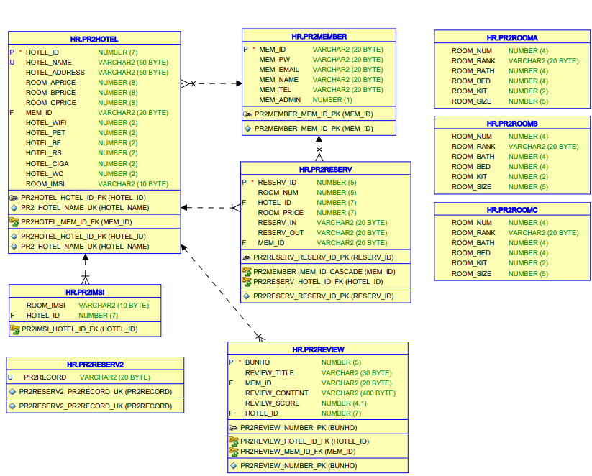

|  |  |
| --- | --- |
| PR2HOTEL | 호텔 ID, 호텔 이름, 호텔 주소, 디럭스 가격, 스탠다드 가격, 싱글 가격, 호텔 업주 ID, 호텔 와이파이, 애완동물, 조식 룸서비스, 흡연, 휠체어, ROOM_IMSI 정보가 등록된다. ROOM_IMSI는 호텔의 호실 및 상세정보를 구분하는 데 사용된다. |
| PR2MEMBER | 멤버 ID, 비밀번호, 이메일, 이름, 전화번호 데이터가 입력된다. MEM_ADMIN은 0일 경우 일반 사용자, 1일 경우 호텔 업주, 2일 경우 관리자를 의미한다. |
| PR2RESERV | 예약 번호, 호실 번호, 예약 호텔 ID, 결제 금액, 체크인, 체크아웃, 예약자의 멤버 ID |
| PR2ROOM A/B/C | 호실, 등급, 욕실 수, 침대 수, 주방 유무(조리), 방 사이즈 |
| PR2IMSI | ROOM_IMSI는 호텔의 호실 및 시설 구분을 위해 존재하며 호텔 번호에 따라 임의로 결정된다. 0, 1, 2 로 총 3가지 경우로 구분되며 각각은 ROOMA, ROOMB, ROOMC와 매칭된다. |
| PR2RESERV2 | 호텔 ID, ROOM_NUM, 날짜(YYYYMMDD)가 하나로 연결된 데이터로 중복 예약 방지를 위해 만든 테이블이다. |
| PR2REVIEW | 리뷰 번호, 리뷰 제목, 멤버 ID, 리뷰 내용, 평점, 호텔 ID 데이터가 저장되는 테이블이다. |

**프로젝트 상세내용**

|  |  |
| --- | --- |
| 회원가입/로그인 | 회원가입을 통해 아이디, 패스워드, 이메일, 이름, 전화번호 등의 정보와 회원구분(일반사용자/업주)을 선택하여 계정을 생성한다. 아이디를 입력한 후 중복체크 버튼을 누르면 해당 아이디의 사용가능 여부를 알 수 있는 문구가 출력된다. |
| 내 정보 | 메인 페이지 상단 바의 ‘내 정보’ 클릭 후 사용자는 자신의 등록 정보를 확인할 수 있다. 내 정보 페이지에서는 회원정보 수정과 회원탈퇴 기능을 이용할 수 있다. 회원탈퇴 버튼을 클릭하면 비밀번호를 재확인하고 비밀번호가 일치하면 회원탈퇴가 진행된다. 회원탈퇴를 하게 되면 연계된 리뷰, 호텔, 예약 정보 등이 삭제된다. |
| 호텔 검색 | 메인 페이지에서 검색어를 입력하거나, 지도에 표시된 지역을 클릭하여 조건에 맞는 호텔을 조회할 수 있다. 조회 페이지 내에서도 모두보기를 포함한 메인 페이지와 같은 기능의 검색을 할 수 있으며 필요한 경우 정렬기능을 활용해 효과적인 검색이 가능하다. |
| 호텔 현황 조회 | 원하는 호텔 클릭하면 해당 호텔의 상세정보를 확인할 수 있고 희망하는 날짜를 입력하면 예약정보가 없는 호실만 출력되고 각 층별로도 확인할 수 있다. |
| 호실/예약 정보 | 호실을 클릭하면 해당 호실의 상세정보가 출력되고 예약버튼을 누르면 예약정보를 미리 확인할 수 있다. |
| 예약/결제 | 결제버튼을 클릭하면 외부 결제 API를 통해 해당 예약에 대한 결제를 진행되고 결제가 완료되면 DB에 저장된다. |
| 리뷰 작성/게시판 | 사용자는 특정 호텔을 선택하여 리뷰를 작성하고 평점을 매길 수 있다. 작성한 리뷰는 게시판에서 확인할 수 있다. |
| 호텔 등록 | 호텔 업주 계정으로 로그인 시 호텔을 등록할 수 있다. |
| 호텔/예약 목록 | 호텔 업주는 자신이 등록한 호텔과 자신이 등록한 호텔들의 예약정보를 조회할 수 있다. |
| 관리자 페이지 | 관리자 페이지에서는 전체 회원/호텔/예약 정보를 각각 조회할 수 있다. |

**프로젝트 사용 지침서**

**1. 탑다운**

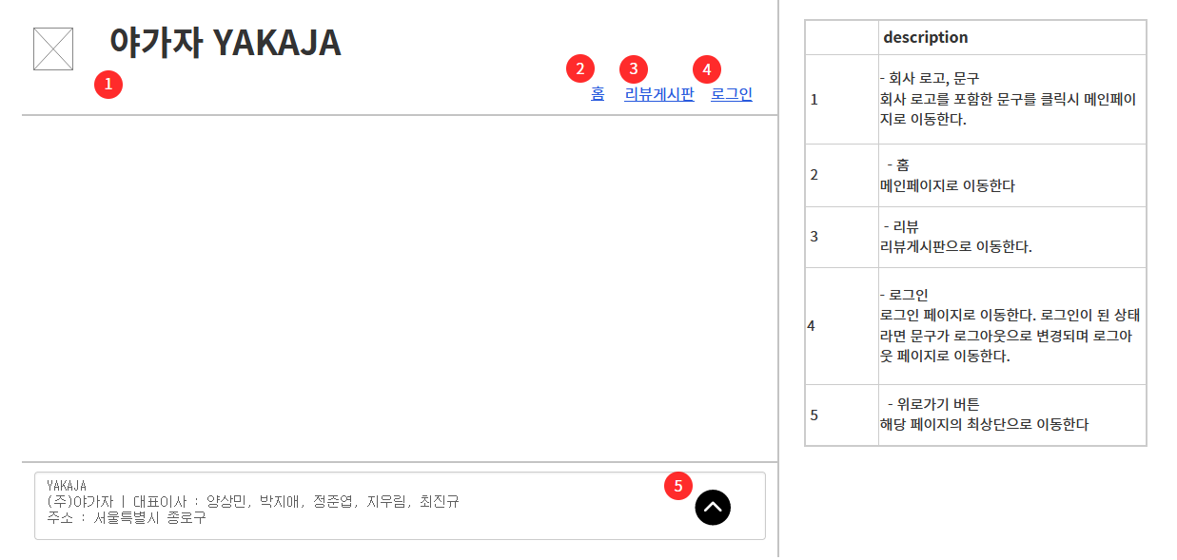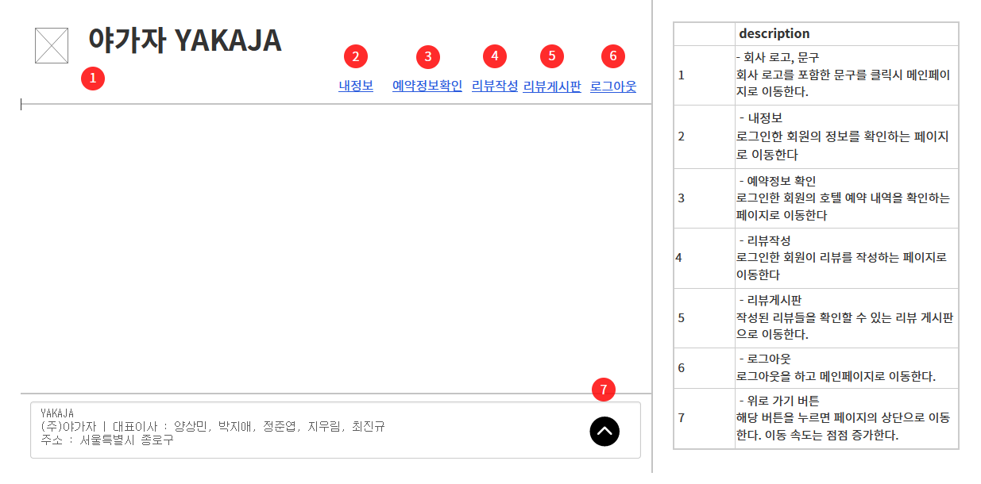

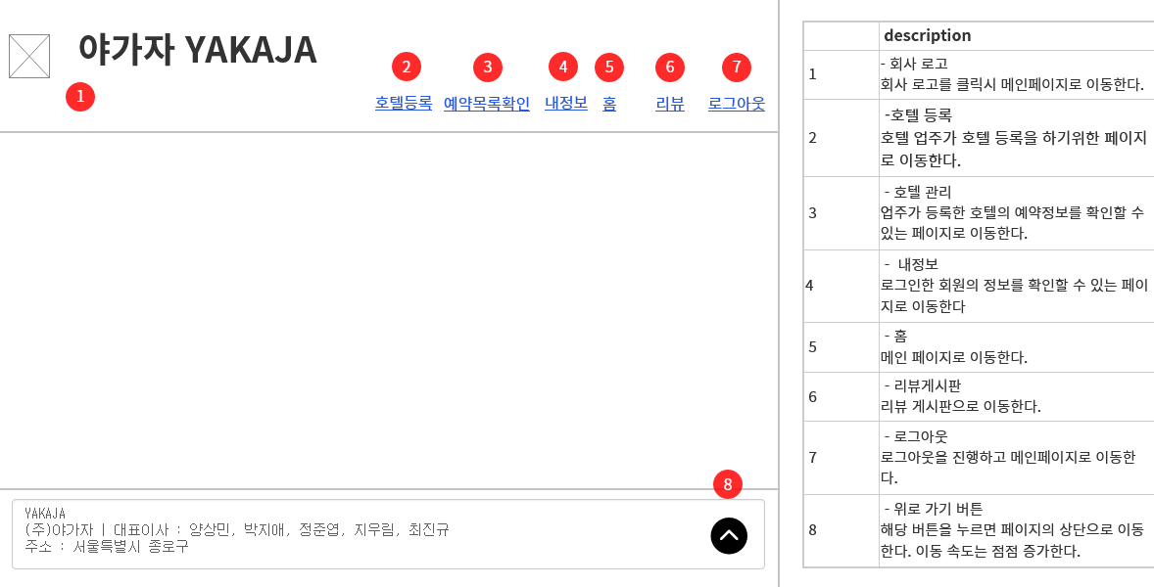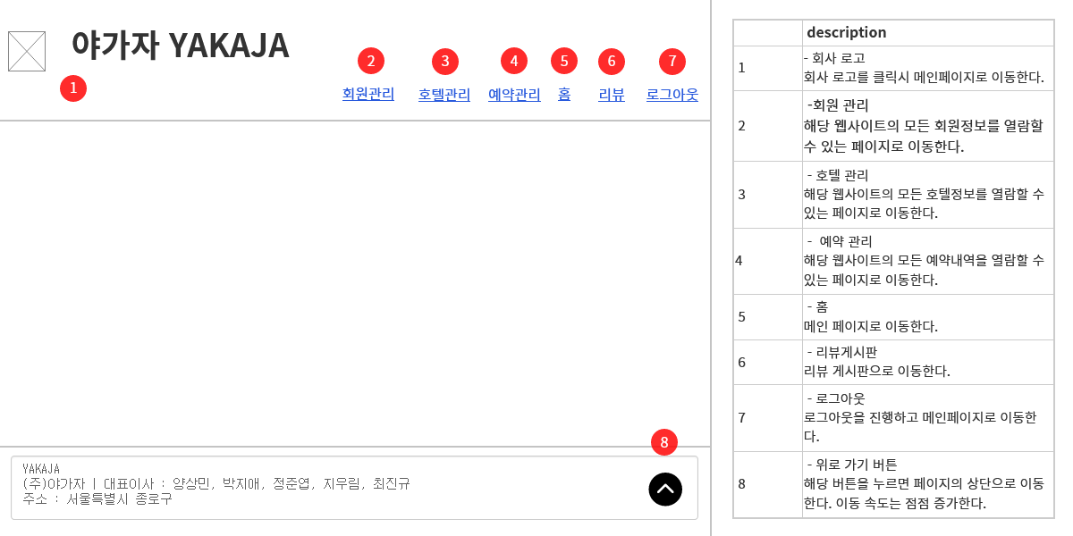

**2. 메인화면**

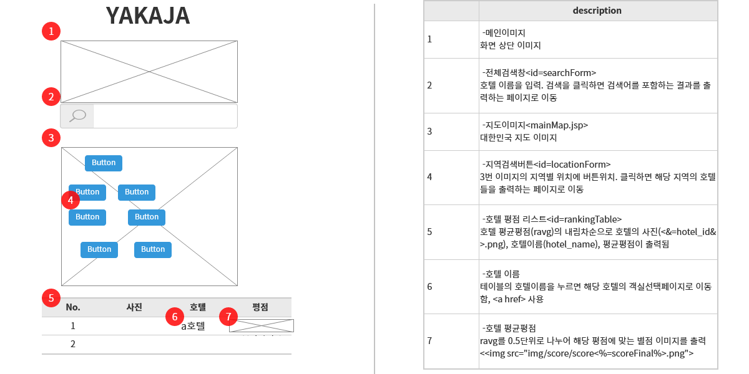

**3. 로그인**

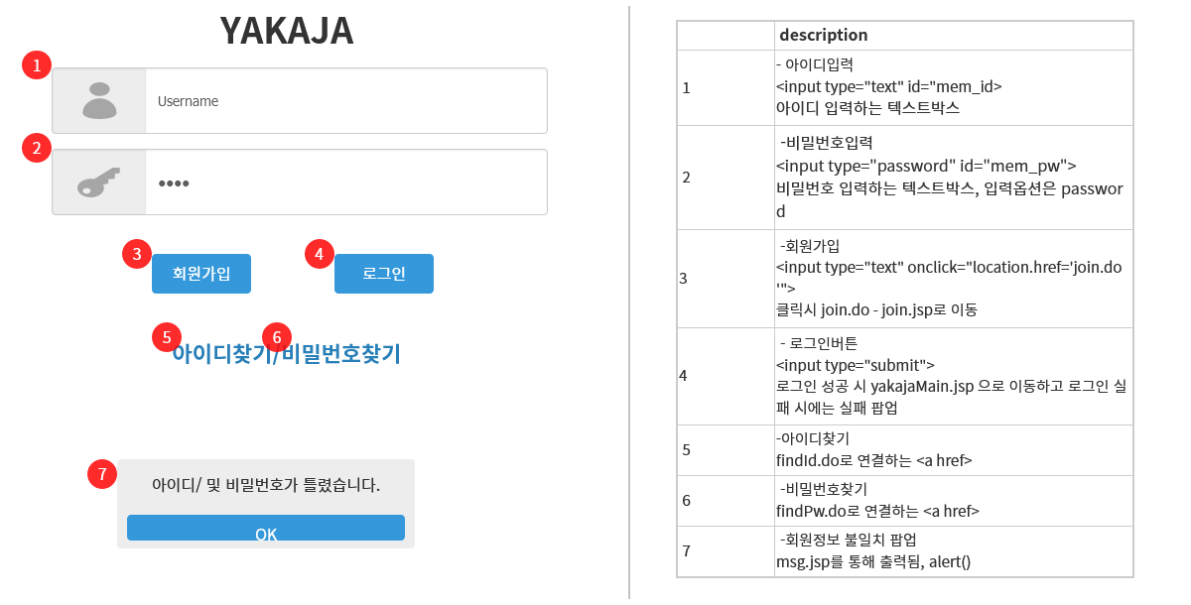

**4. 회원가입**

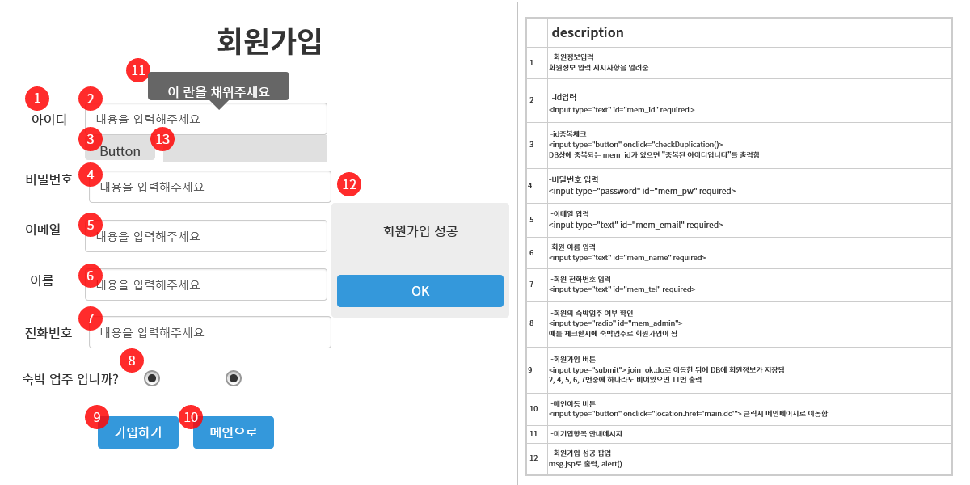

**5. 아이디 찾기**

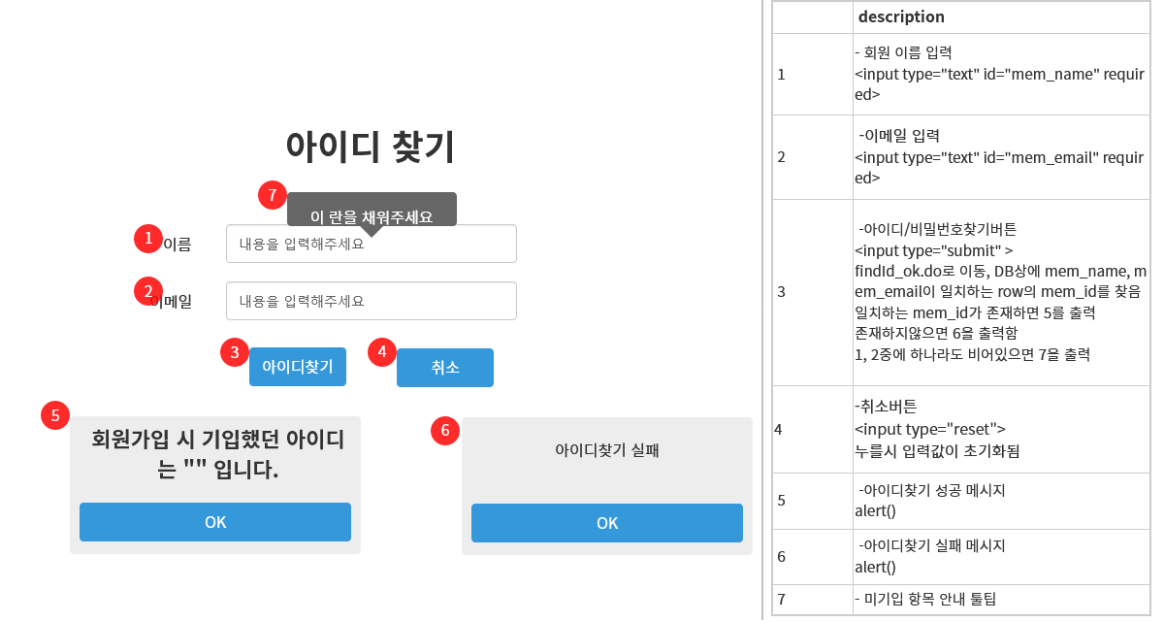

**6. 비밀번호 찾기**

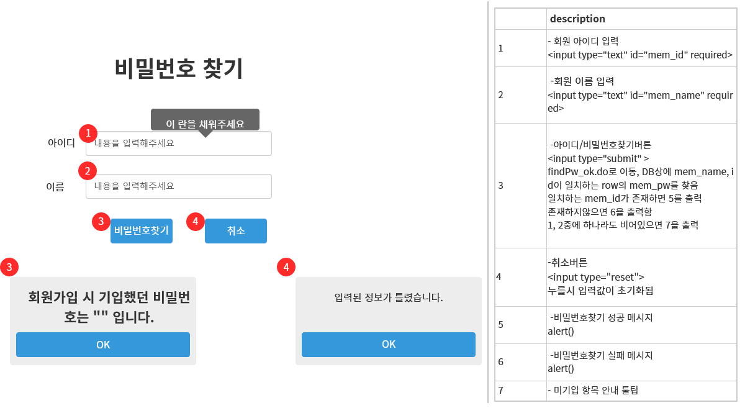

**7. 호텔 검색 결과 창**

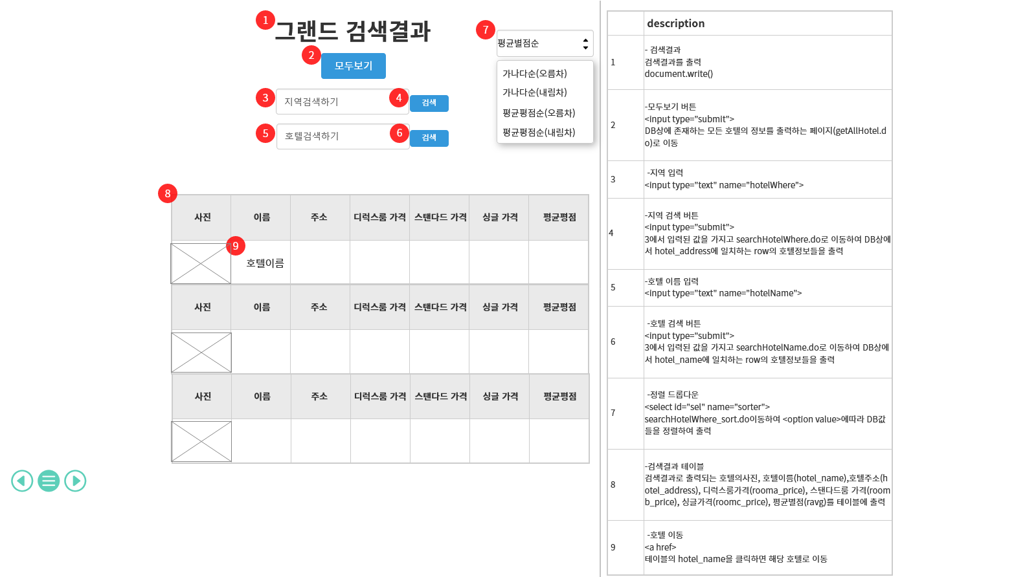

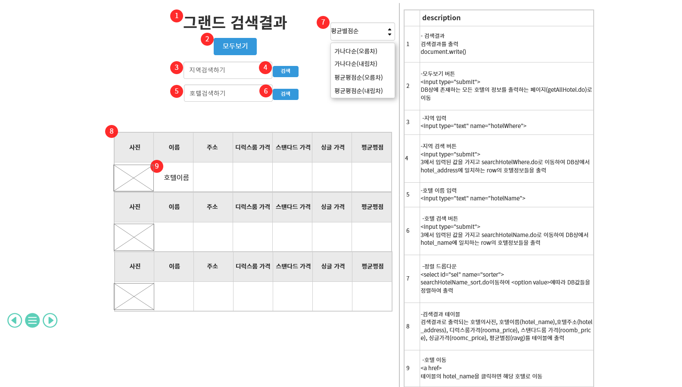

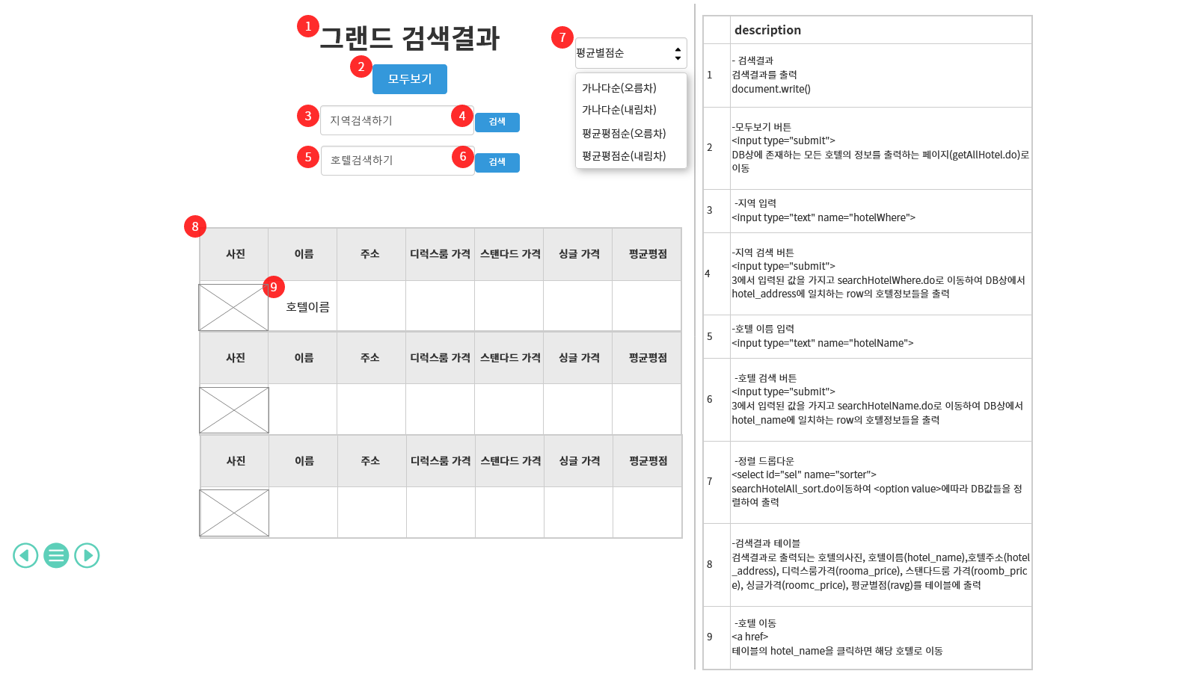

**8. 호텔 객실 목록 창**

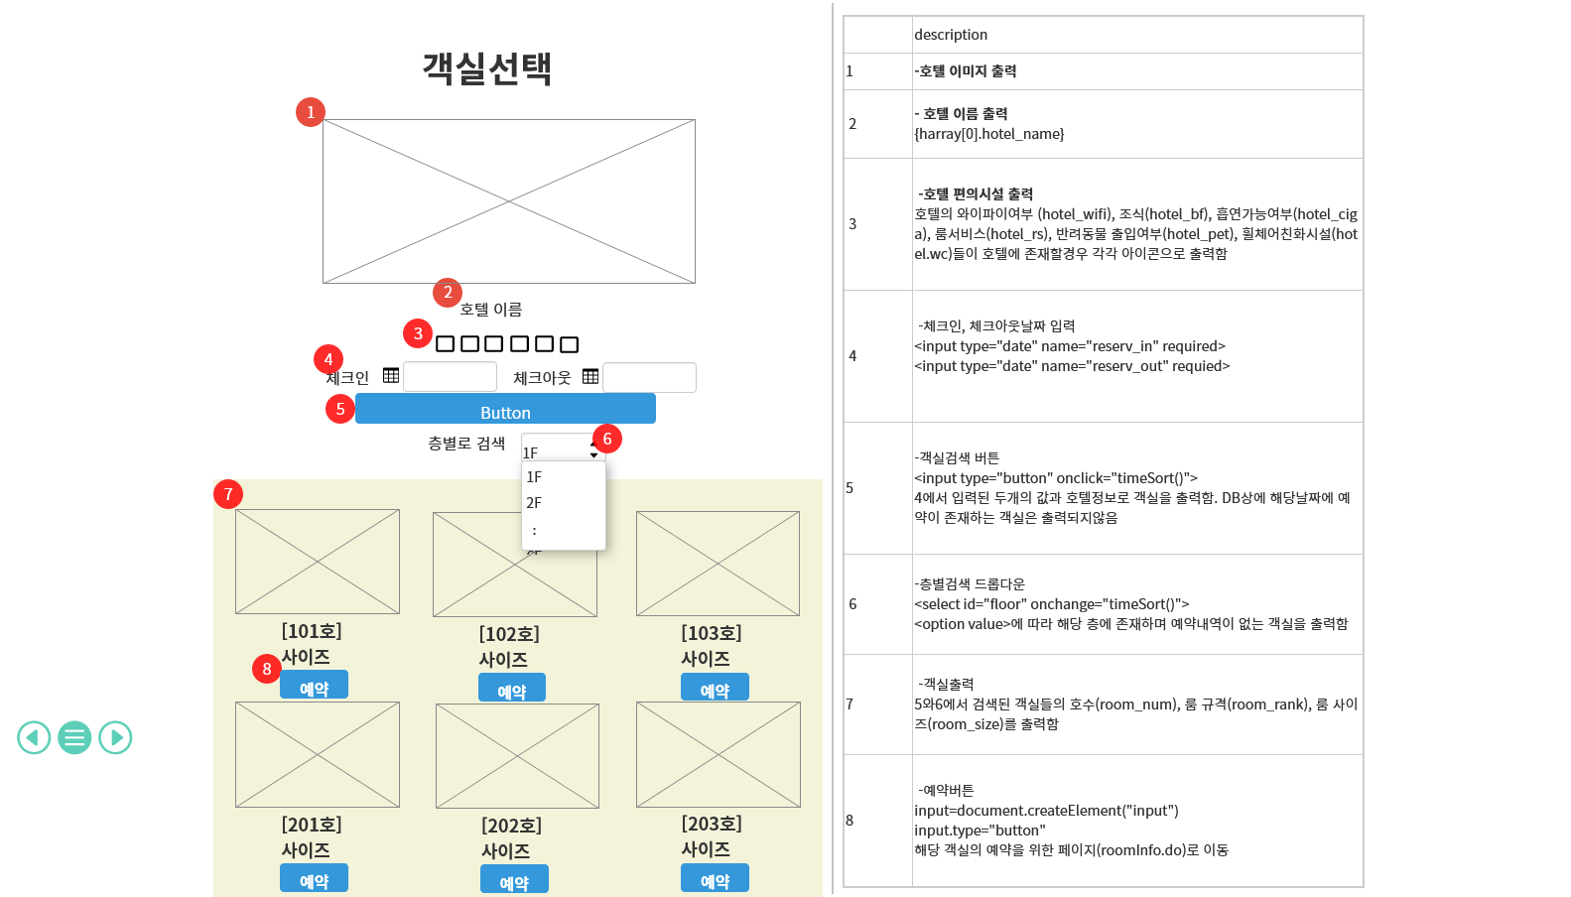

**9. 객실 정보**

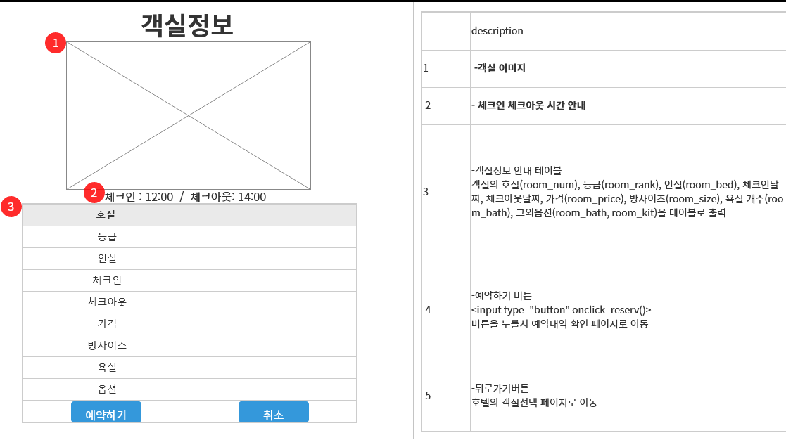

**10. 예약 확인**

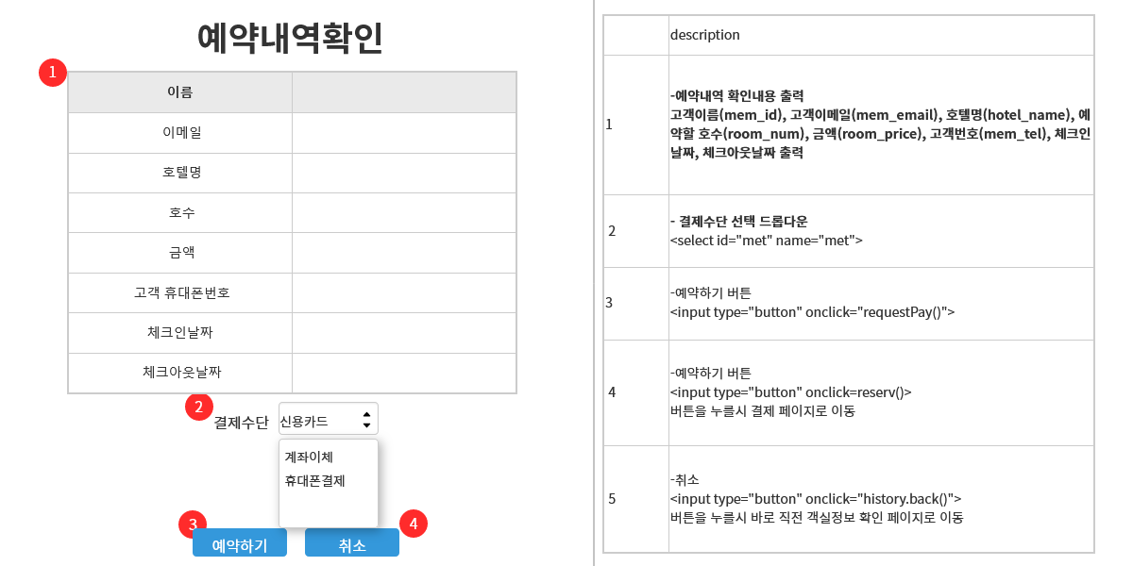

**11. 결제 API**

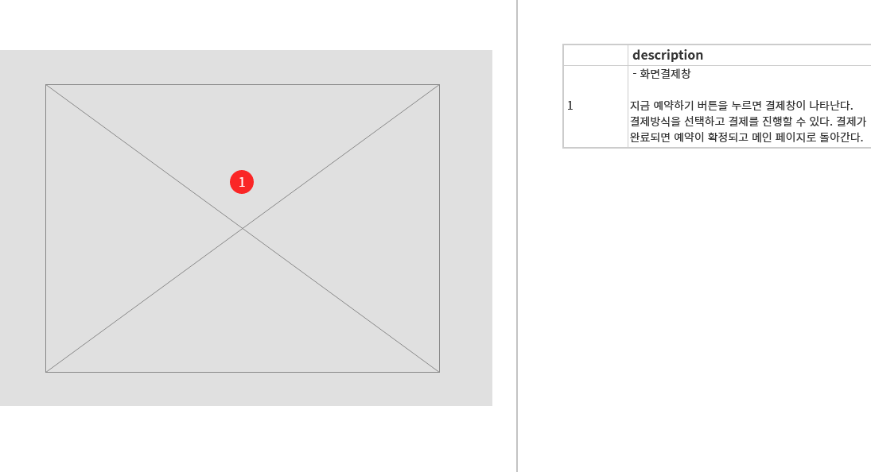

**12. 리뷰게시판**

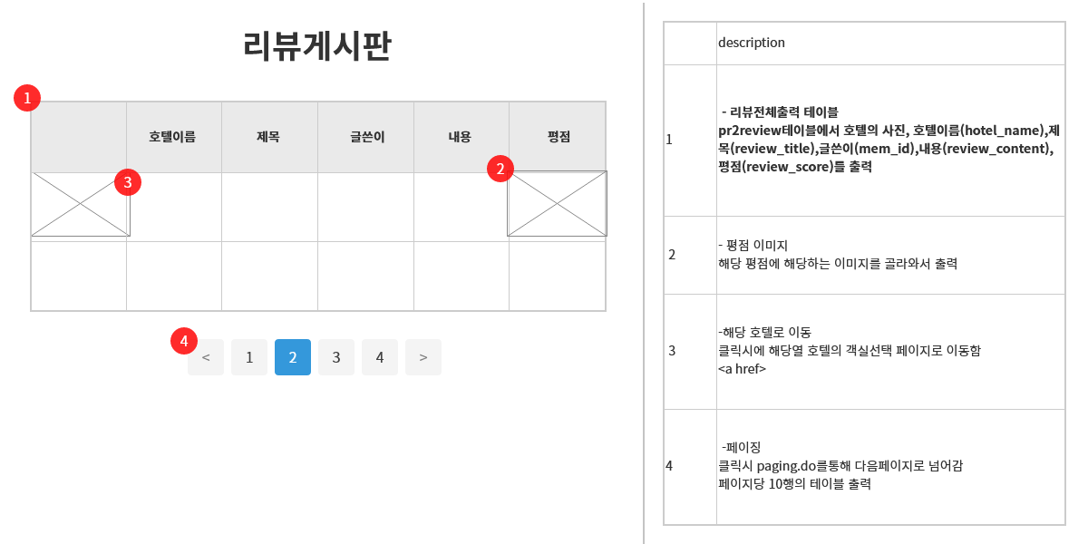

**13. 리뷰 작성**

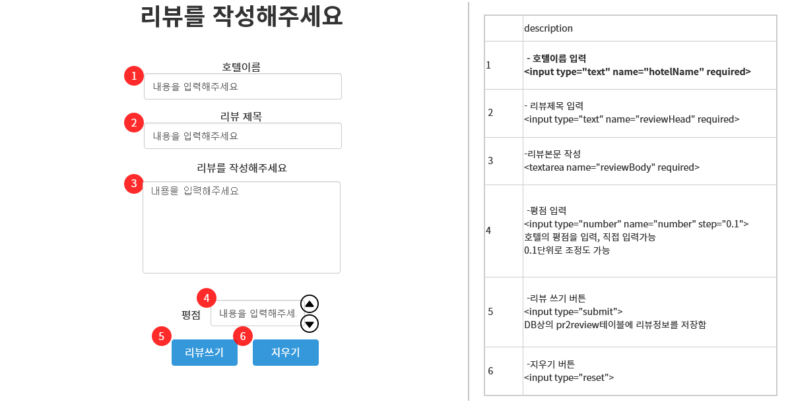

**14. 회원 정보**

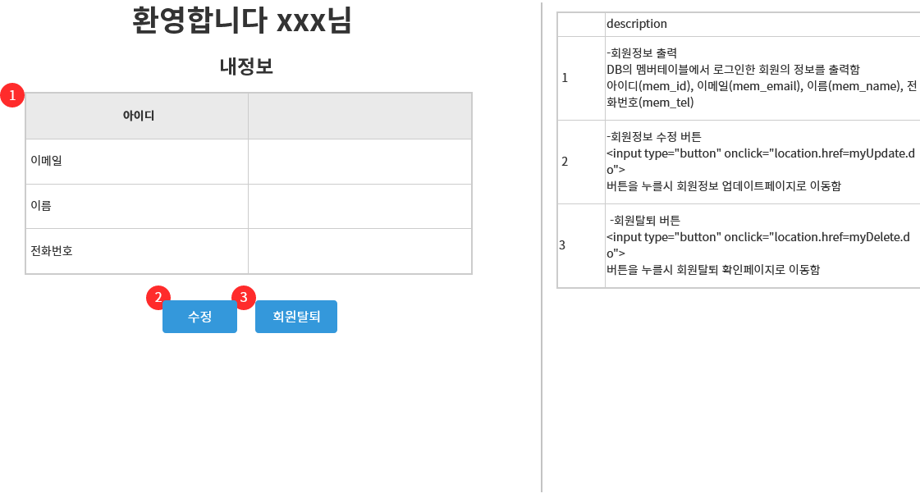

**15. 회원 정보 수정**

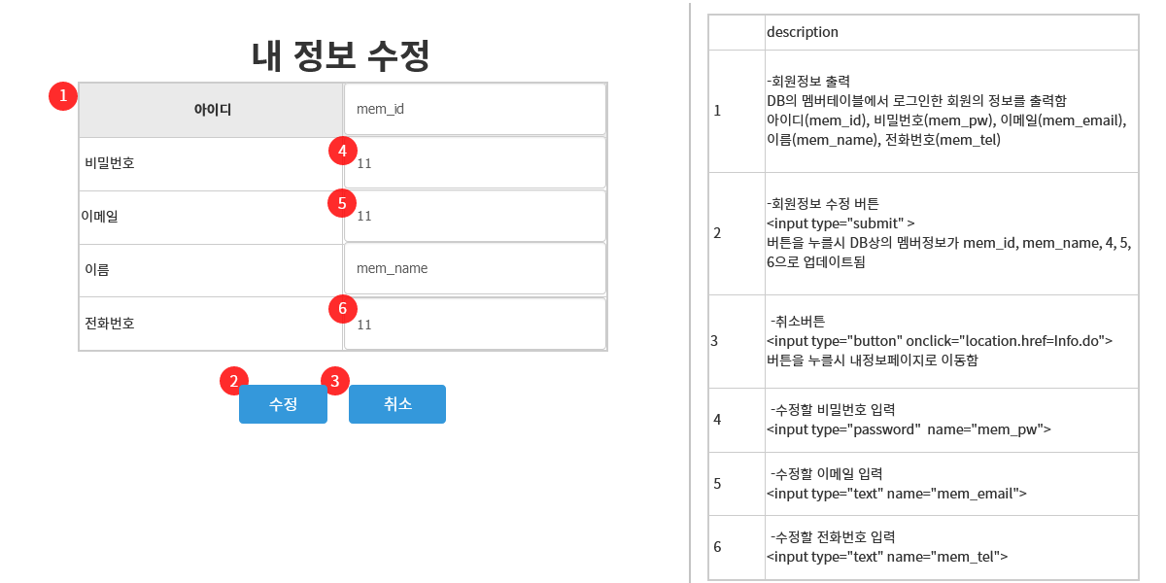

**16. 회원 예약목록**

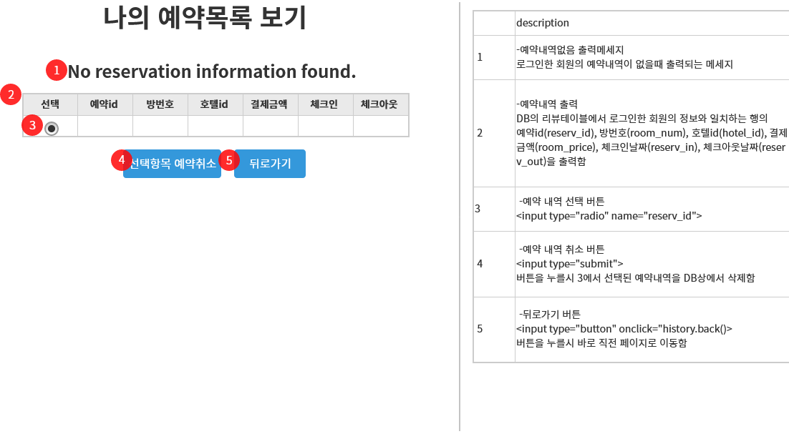

**17. 업주의 호텔 등록**

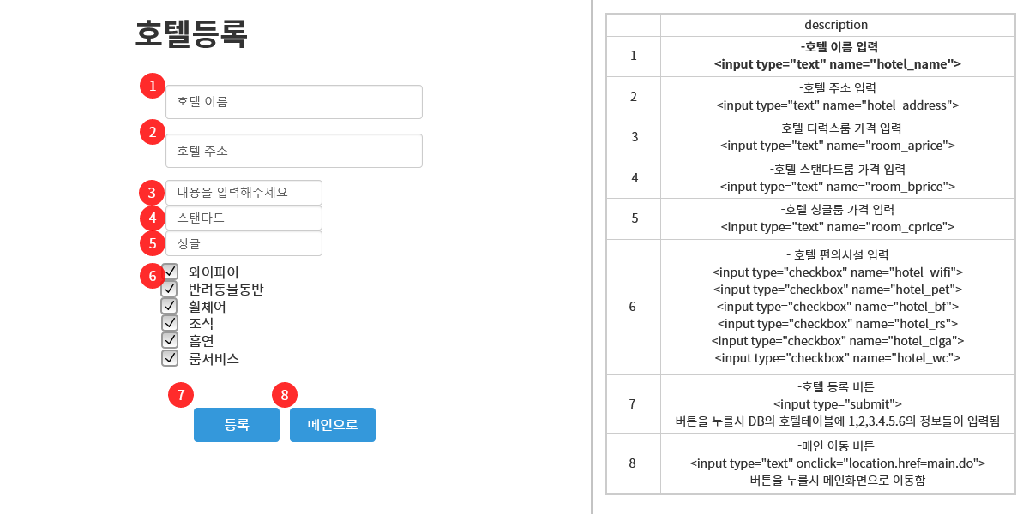

**18. 업주의 등록호텔 예약확인**

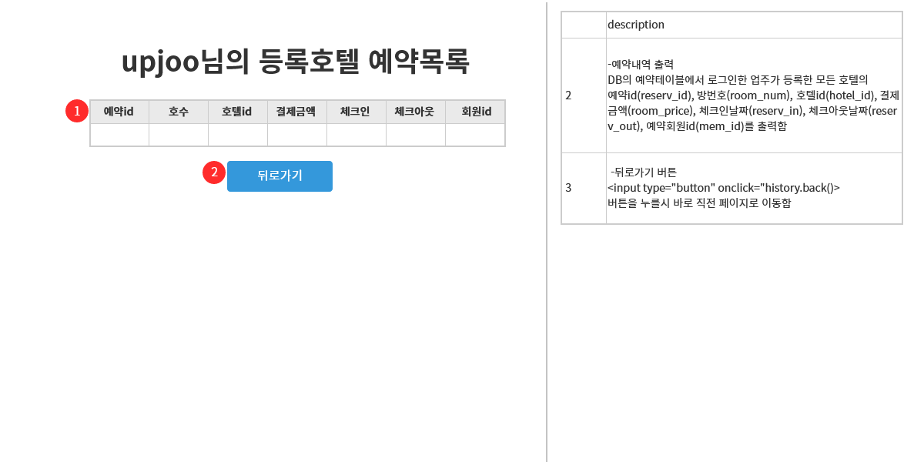

**19. 업주의 등록호텔 목록확인**

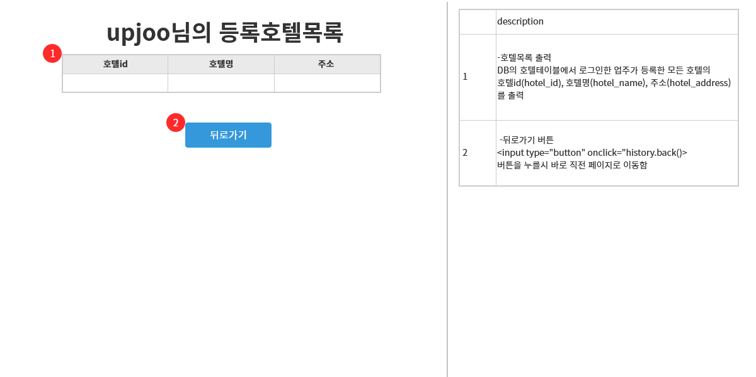

**20. 관리자의 사이트 전체 회원 목록 확인**

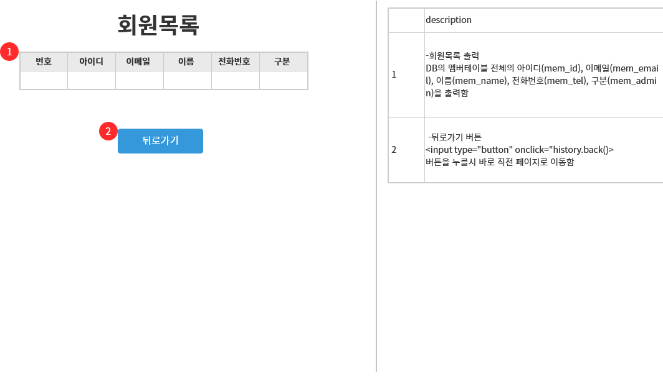

**21. 관리자의 사이트 전체 호텔 목록 확인**

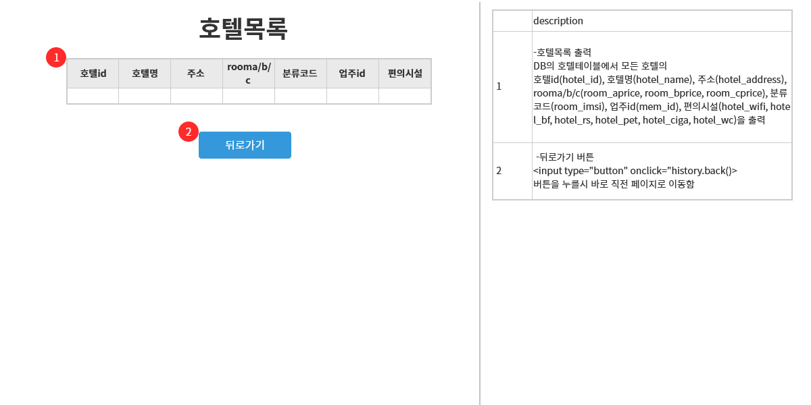

**22. 관리자의 사이트 전체 호텔 예약 내역 확인**

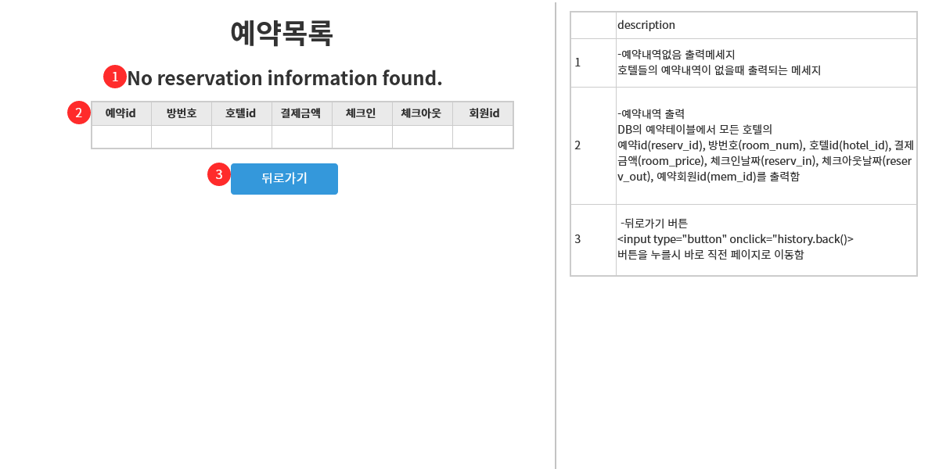

**파트 배분 및 기여도**

**1) 양상민 :**

①화면 GUI (10%)

- 메인페이지 GUI, 리뷰게시판 GUI, 리뷰작성 GUI

②DB설계(60%)

- DB전체 틀 설계

③JDBC(37.5%)

- 지역별/이름별 호텔 검색, 리뷰게시판, 리뷰작성, 호텔예약, 예약정보대조, 정보대조 후 객실출력, 프로젝트 병합

④문서작업(30%)

- 화면설계서/기능명세서, Sequence Diagram, 개발계획서, 완료보고서

**2) 박지애 :**

①화면 GUI (30%),

- 호텔정보GUI, 객실정보GUI, CSS

②문서작업(20%)

- 제출용/발표용 PPT작성, 개발계획서

③DB설계(7.5%)

- DB 설계용 데이터값 입력

**3) 정준엽 :**

①화면 GUI (30%)

-사이트 탑다운 전체, 관리자 기능페이지 GUI, 업주 기능페이지 GUI, 예약목록 GUI, 내정보GUI

②DB설계(25%)

-DB 보수

③JDBC(27.5%)

-예약조회, 예약취소, 사이트 전체 호텔/예약/회원 조회, 프로젝트 병합, 그 외 에러수정, 프로젝트 병합

④문서작업(37.5%)

-시연영상 녹화, Class Diagram, ERD, 개발계획서, 완료보고서

⑤AJAX(100%)

-객실호텔 층별분류, 아이디 중복체크

⑥결제API(100%)

**4) 지우림 :**

①화면 GUI (10%)

-로그인, 회원가입, id찾기, pw찾기

②DB설계(7.5%)

-DB 설계용 데이터값 입력

③JDBC(20%)

-회원가입, 로그인(중복체크, 유효성 검사, 세션 저장), ID찾기, PW찾기, 호텔등록

④문서작업(12.5%)

-Usecase Diagram, 개발계획서

**5) 최진규 :**

①JDBC(15%)

-지역/이름별 호텔검색, 검색결과 SORT, 리뷰작성

②문서작업(12.5%)

-Usecase Diagram, 개발계획서

**결론**

- 프로젝트 개발로 인한 효과 및 전망

해당 개발로 사용자와 호텔 업주간 거래를 온라인으로 진행하면서 효율성을 높이며 효용을 증가시킨다. 또한 추후 발전된 검색 및 알고리즘을 통해 사용자의 취향과 필요에 부합하는 최적의 호텔을 찾아내어 사용자에게 제공할 수 있을 것이며 이러한 편의성의 향상은 호텔 수요를 더 증가시킬 수 있을 것으로 전망한다.

- 개발노선

지도 API를 이용한 근처 호텔 찾기 기능.

Maven을 이용하여 결제 검증, 환불기능 구현.

비밀번호 찾기 – 임시 비밀번호 발급 기능.

실시간 채팅 및 고객상담 기능.

지역, 검색어 외의 사용자의 다양한 취향을 반영한 검색 기능 활성화.

**기타사항**

개발 도중. 사용자 편의와 일정 상의 문제, 그리고 실제 유사 웹 페이지와 비교했을 때를 고려하여 기능을 추가, 변경, 삭제하였다. 내용은 아래와 같다.

- 회원 탈퇴를 하면 리뷰, 호텔, 예약 정보 등이 전부 사라진다. (구체적인 기준 추가)

- 개발계획서에는 누락된 회원수정 기능 추가.

- 숙소 검색 기능에서 지역으로 검색 기능 외에 검색어로 검색할 수 있는 기능을 추가.

- 숙소 예약 페이지에서 원하는 일자를 입력했을 때 자동으로 공실들만 출력될 수 있도록 변경.

- 사용자 편의를 위해 사용자의 예약목록 확인, 호텔 업주의 호텔 및 등록 호텔 예약 목록 확인 페이지를 추가.

- 관리자 기능 중 숙소 등록 및 삭제 기능 대신 전체 회원, 예약, 호텔 목록 등을 조회할 수 있는 페이지 추가. 회의를 통해 관리자의 역할을 최소화하고 중개자의 역할만을 강조.

- 리뷰 작성은 예약정보와 상관없이 회원이면 등록할 수 있도록 변경. 일정 상의 문제로 예약 정보와의 연동은 하지 못했다.

**별첨**

**-** 프로젝트 개발계획서

- 화면설계서 및 기능명세서

- ERD

- UML(클래스, 유스케이스, 시퀀스)

- 발표 PPT, 출처 PPT